Déshydrater sa nourriture pour une longue randonnée
https://www.lapresse.ca/voyage/trucs-conseils/201510/23/01-4913144-deshydrater-sa-nourriture-pour-une-longue-randonnee.php

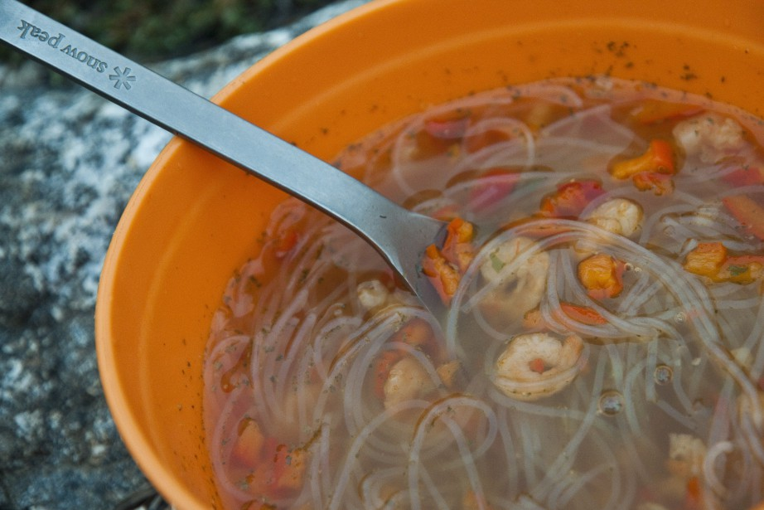
Une soupe orientale à base de crevettes, de vermicelles de haricots mungo et de légumes variés réchauffe à tout coup à la fin d'une journée.
MARIE-SOLEIL DESAUTELS
LA PRESSE
Publié le 23 octobre 2015 à 11h10
De nombreux adeptes de plein air se nourrissent d'aliments séchés. Mais savez-vous comment les déshydrater? Voici un petit guide pour y parvenir.
Trimballer de la nourriture déshydratée en plein air est avantageux: elle est plus légère, compacte et moins périssable. Pour le même poids, on aura plus de nutriments. Par exemple, 100 g de raisins secs fournissent 299 calories, alors que le même poids de raisins frais en fournit 61. C'est cinq fois plus de calories, mais également six fois plus de fer et cinq fois plus de calcium!
Bien des aliments peuvent être déshydratés chez soi: fruits, légumes, crevettes, sauce à spaghetti, légumineuses, etc. Avec un peu de bonne volonté et de planification, on délaissera sauces en sachet et repas lyophilisés pour élaborer ses recettes préférées... dont celles de Ricardo si le coeur vous en dit!
Un minimum de matériel suffit pour déshydrater des aliments chez soi: un four, des grilles, des plaques à biscuit couvertes de papier parchemin qui servent de plateaux et de quoi garder la porte du four entrouverte. Ou alors on investit dans un déshydrateur (100$ à 600$) dont la température s'ajuste.
Les aliments se déshydratent entiers, en tranches, en dés, râpés, en grains, etc. Le type de préparation influence le temps de séchage. Par exemple, il faut calculer de six à huit heures pour des carottes coupées en tranches de 5 mm et deux fois moins de temps si elles sont râpées. La sauce à spaghetti, dont tous les ingrédients doivent être hachés finement, risque de prendre plus de 10 heures à déshydrater.
Lorsqu'on coupe les aliments, on cible une épaisseur de 5 mm. On les dépose sur un plateau. Ou alors on étend le produit liquide, comme la sauce à spaghetti, le chili ou la purée de fruits, en couche d'environ 1 cm. On déshydrate les produits avec de la viande à 65°C (149°F) et le reste à 55°C (131°F). On retourne les aliments au moins une fois durant la déshydratation. L'hygiène est primordiale: le milieu de travail et les ustensiles doivent être très propres.
Savoir reconnaître un aliment bien déshydraté vient avec l'expérience. En général, les légumes seront cassants. Les fruits, plutôt caoutchouteux. La purée de fruits ou de légumes donnera une feuille de cuir souple. La sauce à spaghetti se déchirera comme du papier... et une bonne portion ne pèsera pas plus de 75g!
Contrairement aux fruits, riches en sucre et en acide, la majorité des légumes doivent être blanchis avant la déshydratation. Quant au gras, il ne se déshydrate pas et rancit. On l'évite, alors on utilise de la viande extra-maigre et on la dégraisse au besoin.
Il faut bien emballer les aliments déshydratés, sensibles à l'air, à l'humidité, à la chaleur et à la lumière. Pour les réhydrater, on ajoute environ trois fois le volume de l'aliment sec en eau. On fait mijoter 10 minutes pour tuer d'éventuelles bactéries. Et on déguste.

Déshydratation ou lyophilisation?
Comme les tomates qui sèchent au soleil, la déshydratation s'appuie sur la chaleur pour éliminer l'eau. En ce qui concerne la lyophilisation, le produit est congelé subitement dans un appareil hermétique où l'on fait ensuite le vide. Les cristaux de glace passent ainsi directement à l'état gazeux. Un produit lyophilisé est plus nutritif que sa version déshydratée. Les vitamines hydrosolubles, comme les vitamines B et C, résistent en effet mal à la chaleur.

Des recettes?
Quelle recette choisir? Rien de bien compliqué: on opte en général pour les recettes que l'on préfère. On s'assure que tout est haché finement et on élimine le gras. On déshydrate des plats composés ou des aliments séparés.
Par exemple, vous aimez la recette de cari de poulet et de poivron rouge de Ricardo? Cuisinez le tout sans huile ni lait de coco. Une fois que le poulet et les légumes sont cuits, passez-les au hachoir et déshydratez-les. Dénichez du lait de coco en poudre dans une épicerie asiatique et réhydratez le tout sur votre réchaud. À cause du hachoir, la texture va changer, mais le goût vous transportera au paradis après une journée de plein air!
Pour un repas nourrissant de haricots noirs, faites-les sauter avec de l'ail, des oignons, des poivrons, des tomates et vos épices préférées. Passez au mélangeur et déshydratez le tout. À la cuisson, ajoutez de l'eau jusqu'à l'obtention d'une texture semblable au houmous et savourez, par exemple, avec du couscous.
Pour une soupe orientale, on combinera, individuellement et dans leur version déshydratée, crevettes, poivrons rouges, carottes, champignons, poudre d'ail et de gingembre à un cube de bouillon et des vermicelles de haricots mungo.
On peut estimer le nombre de calories par repas en utilisant des applications comme MyFitnessPal. Si vous vous inquiétez de ce qui peut passer ou non à la douane américaine, consultez ce site
https://help.cbp.gov/app/answers/detail/a_id/82

Pour se lancer
La gastronomie en plein air, par Odile Dumais, Éd. Québec Amérique, 240 p., 24,95 $.
Un chapitre du livre est consacré à la déshydratation et aborde celle au four, avec les meilleurs trucs de cette diplômée à la maîtrise en nutrition.
The Complete Trail Food Cookbook, par Jennifer MacKenzie et al., Éd. Robert Rose, 264 p., 24,95 $.
Ce livre détaille la dessiccation au déshydrateur. Il contient des instructions pour chaque aliment et propose plus de 300 recettes.
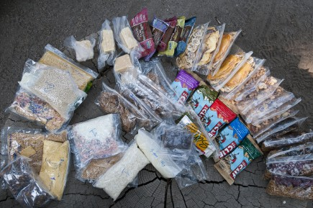
PHOTO MARIE-SOLEIL DESAUTELS, LA PRESSE
Cinq jours de nourriture figurent sur cette photo avec, au menu du souper, du poulet, du chili, des crevettes et des soupes variées à base de légumineuses.

